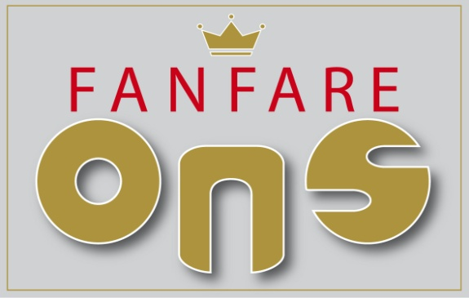
Koninklijk erkende fanfare 'Overwinning Na Strijd' Nieuwendijk
opgericht op 3 augustus 1934

secretariaat
Van Limburg Stirumstraat 6, 4286 BH Almkerk
Tel. 0183-403442
E-mail: info@fanfare-ons.nl
Internet: www.fanfare-ons.nl

afdeling financiële zaken
Ippelseweg 30, 4255 HZ Nieuwendijk
IBAN: NL88 INGB 0002 2387 48

Inschrijvingsnummer K.v.K.: 40271505

Inschrijfformulier

Roepnaam: _____________________________________________________________________
Voorletters: _____________________________________________________________________
Achternaam: _____________________________________________________________________
Adres: _____________________________________________________________________
Postcode en woonplaats: _____________________________________________________________________
Telefoonnummer: _____________________________________________________________________
Geboortedatum: _____________________________________________________________________
E-mailadres: _____________________________________________________________________
Geslacht: man / vrouw (doorhalen wat niet van toepassing is)
Meldt zich aan voor lidmaatschap Fanfare O.N.S.:

Instrument: _____________________________________________________________________
Inschrijfdatum: _____________________________________________________________________
Bruikleen instrument O.N.S: ja / nee (doorhalen wat niet van toepassing is)
Muziekles: ja / nee (doorhalen wat niet van toepassing is)
Helpt O.N.S. bij de volgende taken (graag twee taken aanvinken, bij minderjarige leden worden ouders/ verzorgers gevraagd deze taken in te vullen):

- Oud-papier ophalen (ca. 2x per jaar)
- Schoonmaken ONS Huis (ca. 2x per jaar)
- Bardienst ONS Huis (ca. 2x per jaar)
Datum: _____________________________________________________________________
Naam (ouders/ verzorgers): _____________________________________________________________________
Handtekening: _____________________________________________________________________
Wij nemen uw privacy serieus. Onze privacyverklaring is te lezen op www.fanfare-ons.nl of is op te vragen via info@fanfare-ons.nl.

